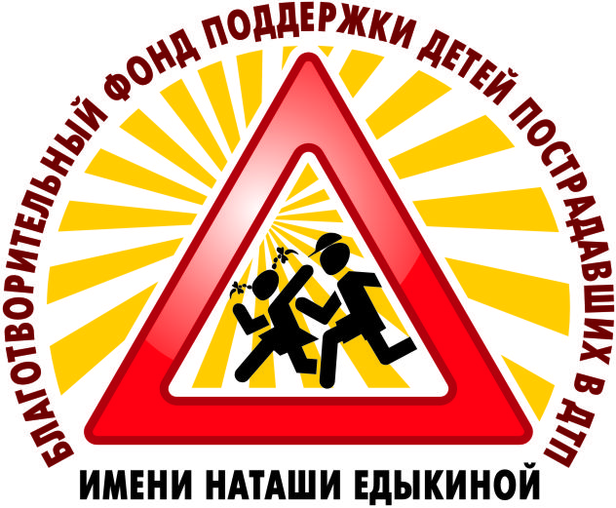
БЛАГОТВОРИТЕЛЬНЫЙ ФОНД ПОДДЕРЖКИ ДЕТЕЙ, ПОСТРАДАВШИХ В ДТП имени «НАТАШИ ЕДЫКИНОЙ»

ИНН 2225111810, КПП 222501001, ОГРН 1102202003045
E-mail: blag.fond-dtp@yandex.ru; www.fond-edykina.ru; +79039476681

ПРЕСС-РЕЛИЗ
Вот и подошло к концу лето, пора каникул и отпусков!
Тысячи мальчишек и девчонок возвращаются в образовательные учреждения
(детские сады и школы, спортивные секции и творческие кружки), кто то из ребят меняет место жительство и поступает в новое образовательное учреждение, а кто то в первый раз идёт в первый класс и в детский сад, записывается в спортивную секцию и кружок!
Сколько нового и не изведанного ждёт мальчишек и девчонок ?...
А сколько опасностей скрывает дорога до образовательных учреждений ?...
Благотворительный фонд поддержки детей пострадавших в ДТП имени «Наташи Едыкиной» предлагает разработать персональный маршрут до образовательного учреждения для всех мальчишек и девчонок России и отобразить его в своих творческих работах!
И ПРИГЛАШАЕТ К УЧАСТИЮ:

с 24.08.2020 г. по 25.09.2020 г.
ВО III ВСЕРОССИЙСКОМ КОНКУРСЕ
рисунков по ПДД
«Со светофоровой наукой по дороге в школу, в детский сад»
приуроченном ко дню знаний
направленном на профилактику ДТП с участием детей
по дороге в образовательные учреждения

ЦЕЛЬ конкурса:
- конкурс рисунков проводится с целью профилактики дорожно-транспортных происшествий с участием детей по дороге в образовательные учреждения, через художественно-эстетические навыки и способности детей.
ЗАДАЧИ конкурса:
-активизация деятельности образовательных учреждений по обучения воспитанников нормам и правилам дорожного движения и безопасного поведения на дорогах;
- повышения интереса у детей к безопасности жизнедеятельности на дорогах;
- приобщение детей и родителей к общим нормам культурного поведения на дорогах;
-привлечение внимания родителей, общественности к проблемам детского дорожно-транспортного травматизма;
- развитие социальной активности родителей в области безопасности дорожного движения;
- пропаганда здорового и безопасного семейного образа жизни;
- развитие творческих способностей детей.
( Надеемся, в работах будет отображено правильное передвижение детей к образовательным учреждениям)
ПРОСИМ ПРОВЕСТИ ПРОФИЛАКТИЧЕСКИЕ МЕРОПРИЯТИЯ В ЭТОМ НАПРАВЛЕНИИ!!!
Конкурс проводится в рамках проекта
«Со светофоровой наукой по добрым дорогам детства»
К участию в конкурсе приглашаются дети от 3 до 14 лет.
Конкурсные материалы принимаются согласно положению конкурса
строго на электронный адрес: konkurs@fond-edykina.ru
http://www.fond-edykina.ru/
http://new.fond-edykina.ru/index.php
@blagfond_edikina
сайт проекта: http://svetofor.fond-edykina.ru/index.php
http://www.new.fond-edykina.ru/index.php/news/79-konkurs-risunkov-po-pdd-12
http://www.fond-edykina.ru/index.php?option=com_content&view=article&id=389:2020-01-13-03-07-10&catid=1:latest-news&Itemid=56
http://svetofor.fond-edykina.ru/index.php/news/74-konkurs-risunkov-po-pdd-12

Дополнительная информация по телефону: +79676401745 (WhatsApp; Viber; Telegram)
звонить и писать смс с 10:00 до 19:00 по Московскому времени в рабочие дни!
Миссия фонда: помощь детям, пострадавшим в ДТП, пропаганда и воспитание общей культуры поведения участников дорожного движения.
ПРИГЛАШАЮТСЯ ПАРТНЁРЫ И СПОНСОРЫ!

